Vớ Thể Thao Nike Academy Over-The-Calf Soccer - Đen

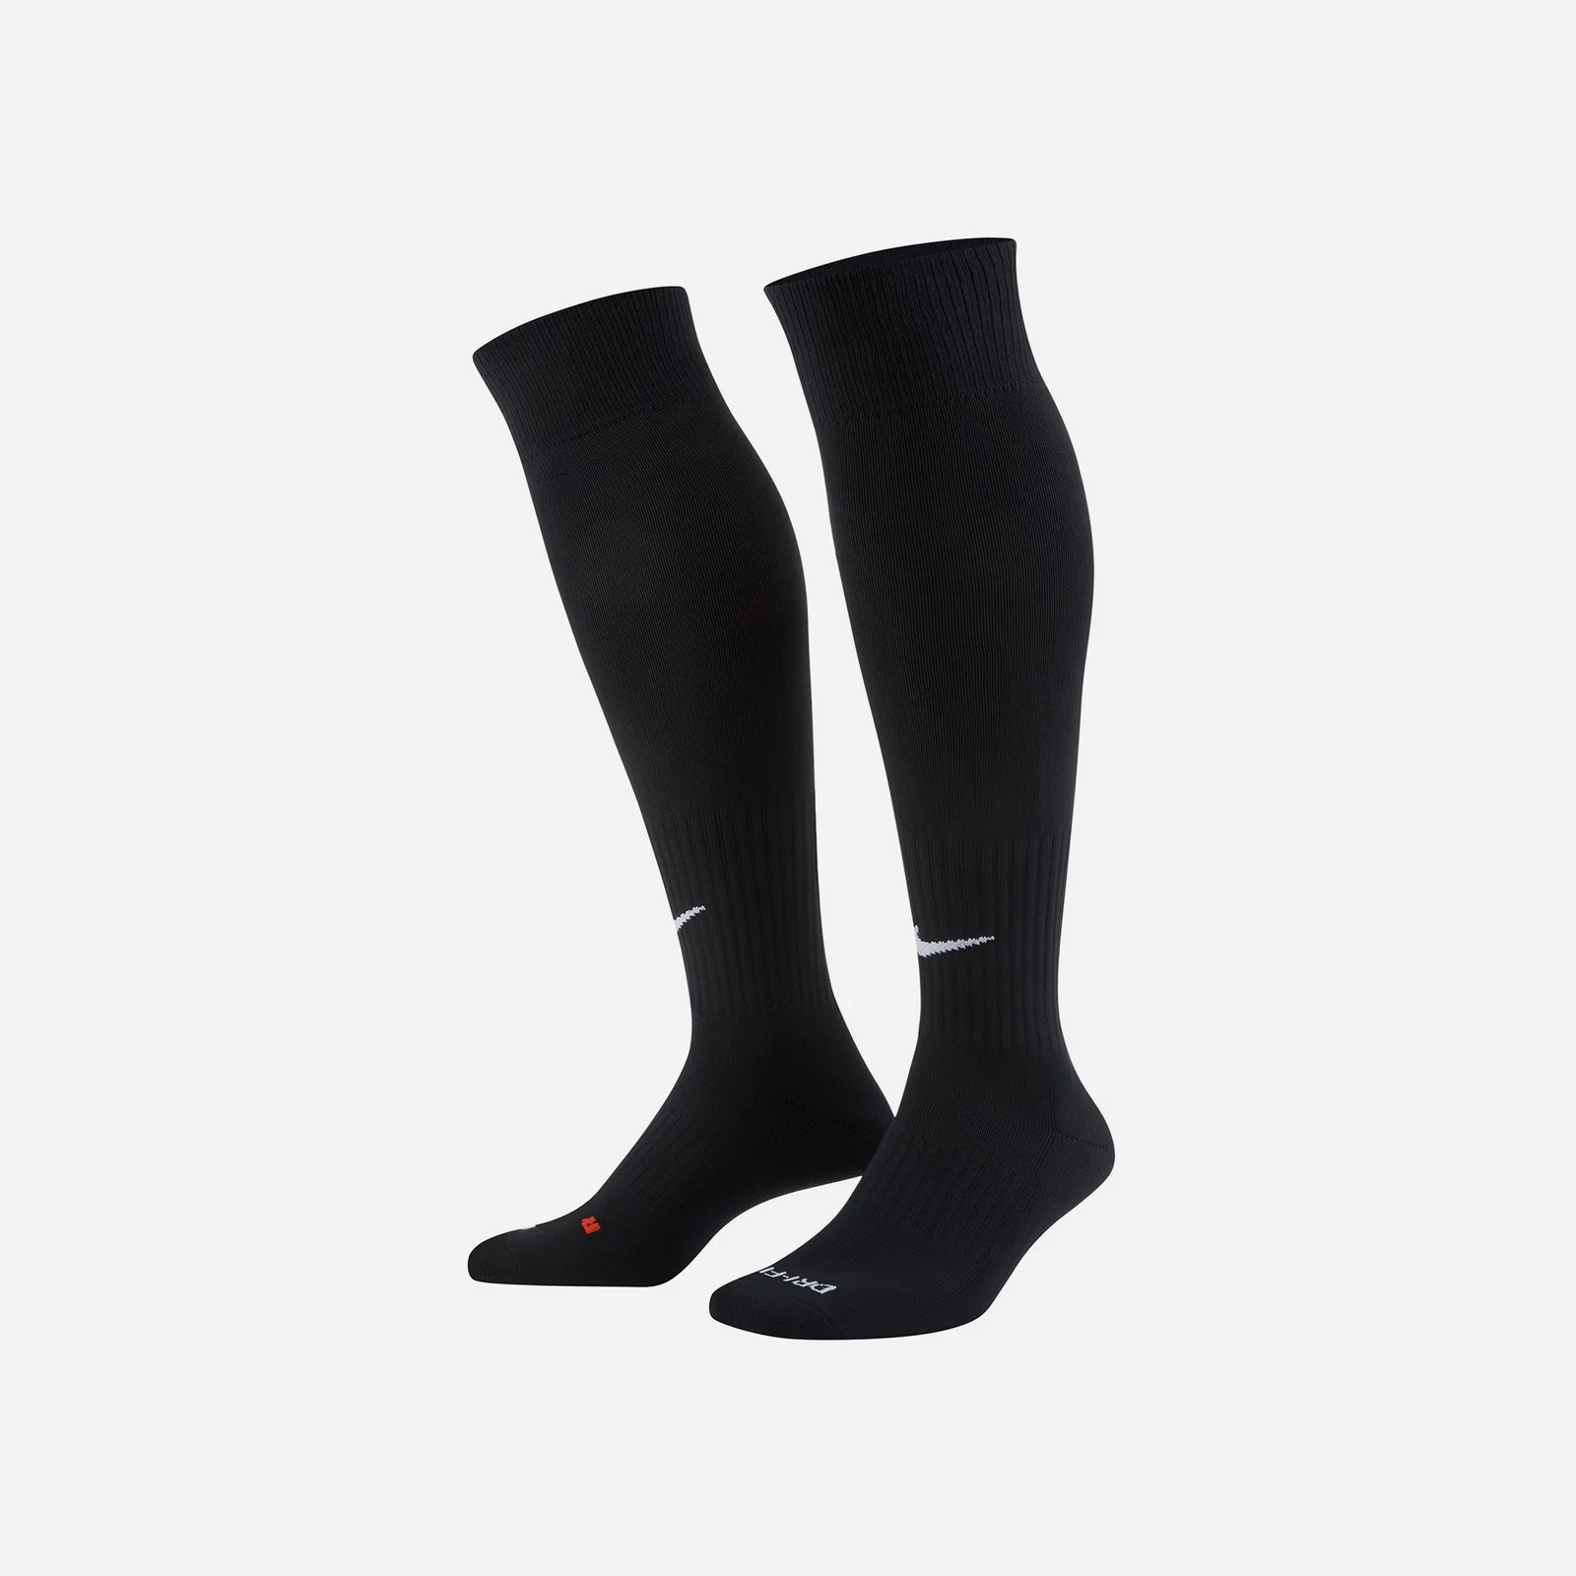
NIKE
329.000₫

VỚ THỂ THAO UNISEX NIKE ACADEMY OVER-THE-CALF SOCCER
Vớ Thể Thao Nike Academy Over-The-Calf Soccer được thiết kế để mang lại sự thoải mái khi thi đấu, với chất liệu mềm mại, thấm hút mồ hôi hiệu quả và hỗ trợ vòm chân tối ưu.

THÔNG SỐ
- Công nghệ Dri-Fit khô thoáng vượt trội
- Gót và mũi được gia cố, tăng độ bền ở những vùng chịu ma sát cao
- Dải ôm ở vòm chân mang lại cảm giác vừa vặn và hỗ trợ tốt hơn.
- Đế dày dặn tạo sự thoải mái và hấp thụ va đập
- Thiết kế riêng biệt cho chân trái/phải.
- 98% nylon / 2% spandex
- Mã sản phẩm: SX4120-001

Vớ Thể Thao Nike Academy Over-The-Calf Soccer - Trắng
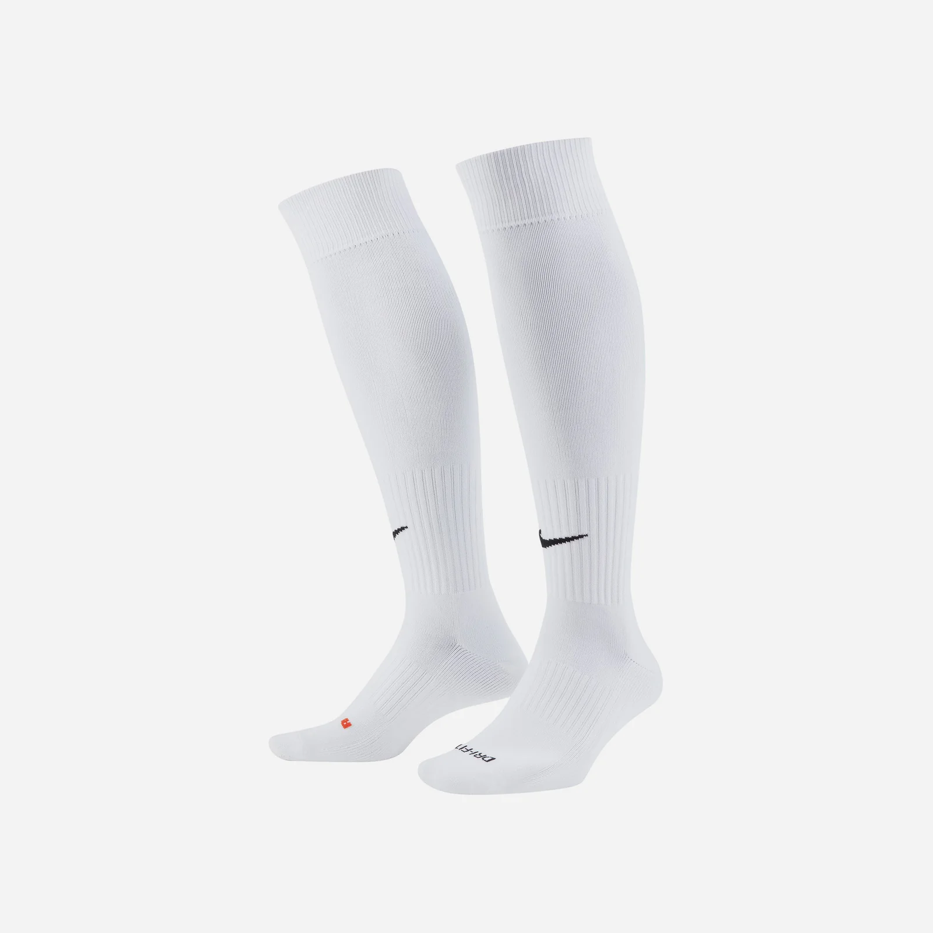

NIKE
329.000₫

VỚ THỂ THAO UNISEX NIKE ACADEMY OVER-THE-CALF SOCCER
Vớ Thể Thao Nike Academy Over-The-Calf Soccer được thiết kế để mang lại sự thoải mái khi thi đấu, với chất liệu mềm mại, thấm hút mồ hôi hiệu quả và hỗ trợ vòm chân tối ưu.

THÔNG SỐ
- Công nghệ Dri-Fit khô thoáng vượt trội
- Gót và mũi được gia cố, tăng độ bền ở những vùng chịu ma sát cao
- Dải ôm ở vòm chân mang lại cảm giác vừa vặn và hỗ trợ tốt hơn.
- Đế dày dặn tạo sự thoải mái và hấp thụ va đập
- Thiết kế riêng biệt cho chân trái/phải.
- 98% nylon / 2% spandex
- Mã sản phẩm: SX4120-101

Vớ Thể Thao Đá Bóng Adidas Milano 23 - Đen
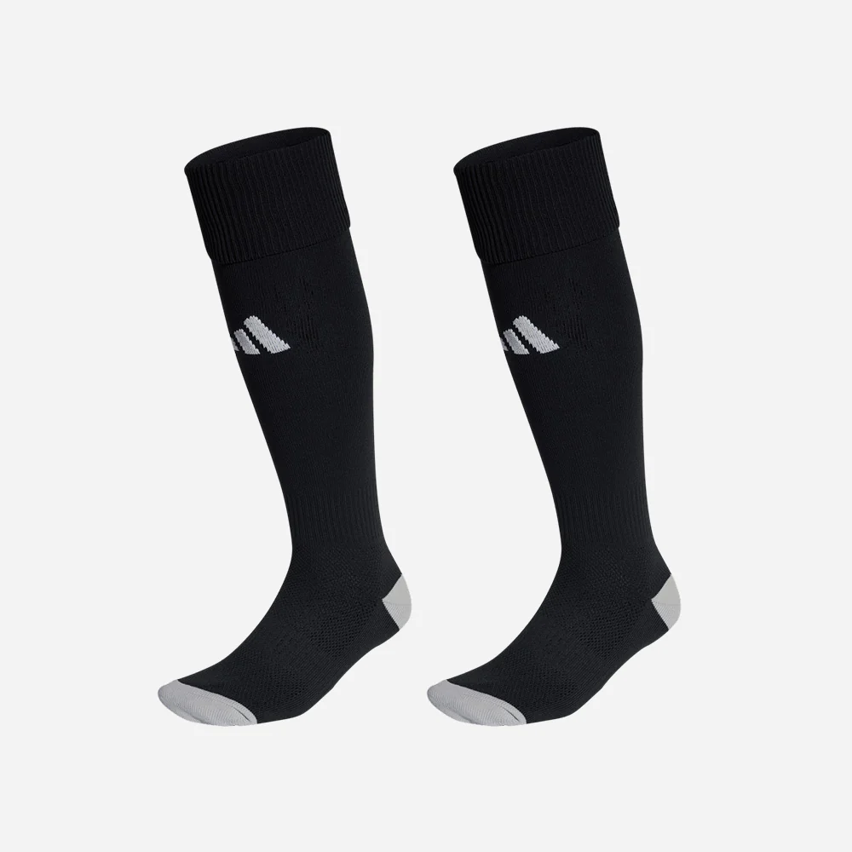
ADIDAS
165.000₫

VỚ ADIDAS MILANO 23
Giờ đây bạn có thể trút bỏ mọi vướng bận trên đôi chân và tập trung cho màn trình diễn đẹp mắt. Đôi tất đá bóng cao cổ này của adidas có các vùng nâng đỡ vòm bàn chân và vùng đệm tại những vị trí cần thiết. Công nghệ AEROREADY thấm hút ẩm giúp đôi chân bạn luôn khô ráo.
Làm từ một loạt chất liệu tái chế và có chứa tối thiểu 40% thành phần tái chế, sản phẩm này đại diện cho một trong số rất nhiều các giải pháp của chúng tôi hướng tới chấm dứt rác thải nhựa.

THÔNG SỐ
- Chiều dài 1/2 bắp chân
- Chất liệu: 99% polyester tái chế, 1% elastane
- Các vùng đệm ở những vị trí cần thiết
- AEROREADY
- Cổ tất bo gân
- Mã sản phẩm: HT6538

Vớ Đá Bóng Thể Thao Adidas Adi 24 (1 Đôi) - Xanh Navy
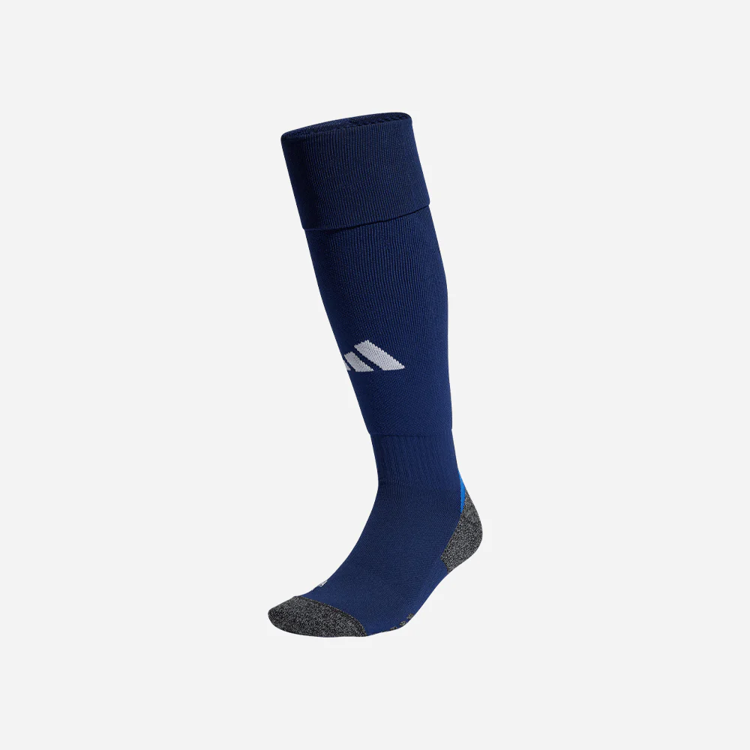

ADIDAS
191.000₫

VỚ THỂ THAO ADIDAS ADI 24
Hãy tiến lên và đạt mục tiêu của bạn với đôi tất bóng đá adidas được thiết kế để tăng hiệu suất. Công nghệ AEROREADY hút ẩm để giữ cho bạn khô ráo và thoải mái, đồng thời lớp đệm mềm bảo vệ chống lại áp lực để bạn có thể tập trung vào việc chiếm ưu thế trên sân. Những chiếc tất này sẽ đảm bảo đôi chân của bạn luôn sẵn sàng tỏa sáng.
Sản phẩm này được làm bằng ít nhất 50% vật liệu tái chế. Bằng cách tái sử dụng những vật liệu đã được tạo ra, chúng tôi giúp giảm thiểu chất thải và sự phụ thuộc vào nguồn tài nguyên hữu hạn.

THÔNG SỐ
- Chiều dài đến đầu gối
- Chất liệu: 83% polyester tái chế, 12% cotton, 5% elastane
- AEROREADY
- Đệm gót chân và ngón chân
- Mã sản phẩm: IM8924

Vớ Đá Bóng Adidas Manchester United Sân Nhà Mùa Giải 25/26 - Đen
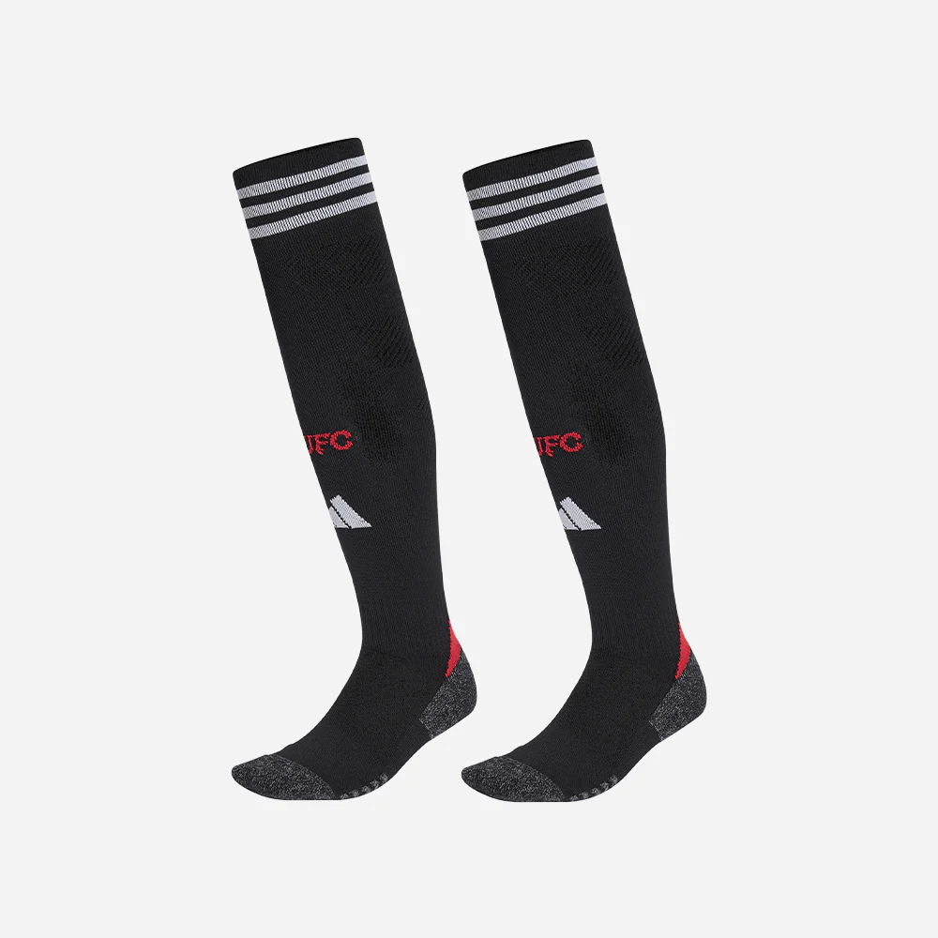

ADIDAS
270.000₫

VỚ ĐÁ BÓNG ADIDAS MANCHESTER UNITED SÂN NHÀ MÙA GIẢI 25/26
Vớ Đá Bóng Adidas Manchester United Sân Nhà Mùa Giải 25/26 sẽ giúp bạn tự tin thể hiện niềm đam mê bóng đá cùng Quỷ Đỏ! Lấy cảm hứng từ "Nhà hát của những giấc mơ" Old Trafford, tất được thiết kế để mang lại sự thoải mái tối ưu nhờ công nghệ AEROREADY thấm hút mồ hôi và FORMOTION hỗ trợ chuyển động linh hoạt. Logo "MUFC" dệt nổi trên tất làm nổi bật tình yêu bóng đá của bạn.

THÔNG SỐ
- Thiết kế tất dài đến đầu gối phù hợp với nhiều hoạt động thể thao.
- Chất liệu; 84% polyester tái chế, 12% cotton, 4% elastane
- Công nghệ AEROREADY giúp kiểm soát mồ hôi hiệu quả, giữ cho bàn chân luôn khô ráo.
- FORMOTION hỗ trợ chuyển động tự nhiên, tăng sự thoải mái khi vận động.
- Họa tiết Manchester United được thiết kế tinh xảo, tôn bật tinh thần cổ vũ đội bóng.
- Mã sản phẩm: JI7436

Vớ Adidas Milano 23 (1 Đôi) - Trắng

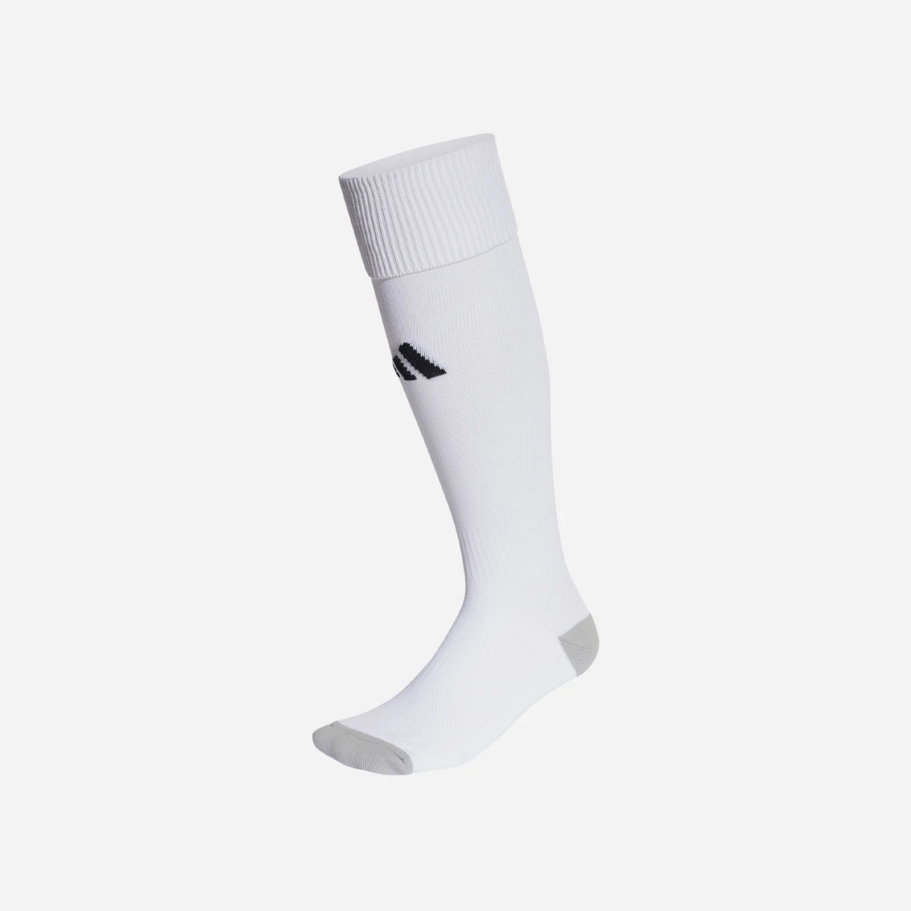

ADIDAS
165.000₫

ĐÔI TẤT THẤM HÚT ẨM CÓ SỬ DỤNG CHẤT LIỆU TÁI CHẾ.
Giờ đây bạn có thể trút bỏ mọi vướng bận trên đôi chân và tập trung cho màn thể hiện đẹp mắt. Đôi tất đá bóng cao cổ hiệu năng cao này của adidas có các vùng nâng đỡ vòm bàn chân và vùng đệm tại những vị trí cần thiết. Công nghệ AEROREADY thấm hút ẩm giúp đôi chân bạn luôn khô ráo khi trau chuốt kỹ năng.
Làm từ một loạt chất liệu tái chế và có chứa tối thiểu 40% thành phần tái chế, sản phẩm này đại diện cho một trong số rất nhiều các giải pháp của chúng tôi hướng tới chấm dứt rác thải nhựa.

THÔNG SỐ
- Chiều dài 1/2 bắp chân
- 99% polyester tái chế, 1% elastane
- Các vùng đệm
- AEROREADY
- Gấu quần bo gân
- Nâng đỡ vòm bàn chân
- Vải lưới thoáng khí
- Đường may phẳng ở mũi chân
- Mã sản phẩm: IB7813

Vớ Thể Thao Adidas Liverpool Sân Nhà 25/26 - Đỏ
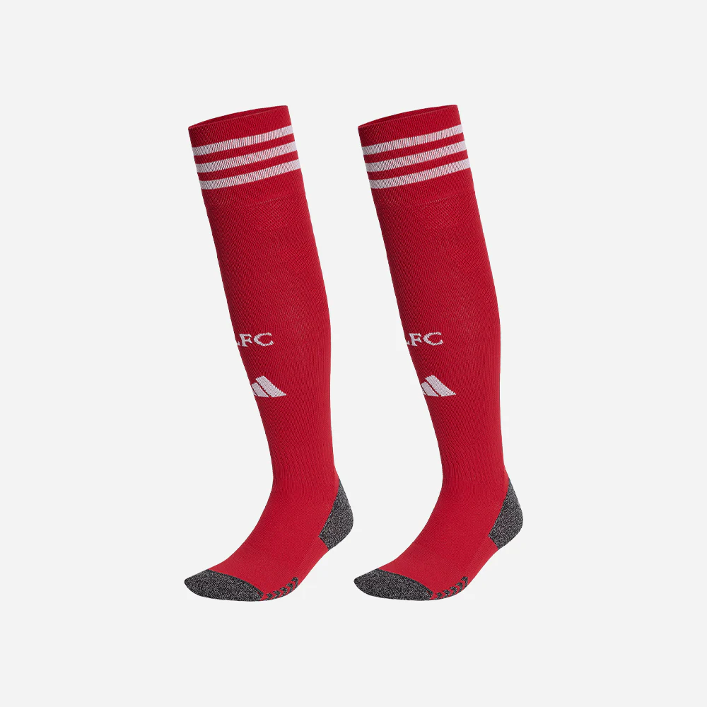
ADIDAS
270.000₫

VỚ THỂ THAO ADIDAS LIVERPOOL SÂN NHÀ 25/26
Chào mừng người hâm mộ trở về ngôi nhà của những chiến binh Liverpool! Sự kết hợp giữa Liverpool FC và adidas luôn tạo nên những sản phẩm đồng hành hoàn hảo cho mọi cổ động viên. Vớ Thể Thao Adidas Liverpool Sân Nhà 25/26 lấy cảm hứng từ thiết kế huyền thoại trong quá khứ, nổi bật logo "LFC" trên nền chất liệu co giãn, giúp bạn tự hào thể hiện tinh thần bóng đá cuồng nhiệt. Công nghệ AEROREADY khô thoáng tối ưu, đem lại cảm giác dễ chịu dù bạn đang thi đấu hay cổ vũ hết mình cho đội bóng yêu thích.

THÔNG SỐ
- Thiết kế dài đến đầu gối, ôm sát vừa vặn, bảo vệ đôi chân toàn diện.
- Chất liệu 100% nylon bền đẹp, thoải mái di chuyển mọi lúc.
- Công nghệ AEROREADY thấm hút mồ hôi nhanh, giúp luôn khô ráo.
- Thiết kế FORMOTION hỗ trợ chuyển động tự nhiên, tăng hiệu suất thi đấu.
- Họa tiết "Liverpool FC" tinh xảo, khẳng định chất riêng của fan đích thực.
- Mã sản phẩm: JW4840

